Î
t(s)
T
i(0)=Î sin (ϕ_{ι} )
i(A)
i(A)
t(s)
T
A1
A2
Chap. 1: le régime sinusoïdal

I Caractéristiques des grandeurs sinusoïdales (d'après J. Bernaud)

  - Valeur instantanée d'une grandeur périodique sinusoïdale

période T: intervalle de temps, qui sépare deux instants consécutifs où la grandeur se répète identiquement à elle-même. T s'exprime en seconde (s).
fréquence f: nombre de périodes du signal en une seconde. f s'exprime en Hertz (Hz). On a
La valeur instantanée d’une grandeur correspond à la valeur que prend cette grandeur à l’instant considéré.

i(t) = I_{max} sin ( ω t + ϕ_{i} ) = Î sin ( ω t + ϕ_{i} )

I_{max} = Î : valeur maximale ou amplitude de l'intensité du courant i(t)
ω : pulsation du courant ω = 2 π f en rad.s⁻¹, ou
ω t + ϕ_{i} : phase de i(t) à l'instant t, s'exprime en radian (rad)

ϕ_{i} : phase de i(t) à l'origine des temps, s'exprime en radian (rad)

allure de i et valeur instantanée de i à t=0s
  - Valeur moyenne

La valeur moyenne d'une grandeur périodique g est notée <g> ou encore g_{moy}.
Elle se calcule à l'aide de la relation suivante:
Elle se mesure avec un appareil de type quelconque (magnétoélectrique, numérique non RMS, RMS...) en position DC ou continu.

Pour calculer i_{moy}:
1°- on calcule l'aire sous la courbe de i(t) prise sur une période;
2°- on divise par la période.

Remarque: l'aire située sous l'axe des temps est comptée négativement.

Ici, car A₂ = A₁

Une grandeur périodique de valeur moyenne nulle est dite alternative.
1.3) Valeur efficace
t(s)
θ(rad)
T
2π
Δt
ϕ
i(A)
u(V)
i(t)
La valeur efficace d'une grandeur périodique g est notée généralement G ou encore G_{eff}.
Elle est égale à la racine carrée de la valeur moyenne de g²(t) (Ouf!).
Elle se mesure à l'aide d'un appareil numérique RMS en position AC+DC.
t(s)
i(A)
i²(A²)
T
Î²/2
Î²
Pour calculer I:
1°- on trace l'allure de i²(t);
2°- on détermine la période de i²;
3°- on calcule <i²>;
4°- on prend la racine carrée de <i²>.

Cas particulier pour une grandeur sinusoïdale:

- I=

- La valeur efficace d'une grandeur sinusoïdale alternative se mesure à l'aide d'un appareil de type quelconque en position AC.

1.4) Déphasages et décalages temporels entre 2 grandeurs sinusoïdales
D
u
i

Soit un dipôle D, fléché en convention récepteur.

Les représentations algébriques de i et u sont: i(t) = Î sin ( ω t + ϕ_{i} ) et u(t) = Û sin ( ω t + ϕ_{u} )

On définit le déphasage (ou retard) de i par rapport à u ainsi : ϕ = ϕ_{u -} ϕ_{i}
Si ϕ = 0, le courant i est en phase avec la tension u,
si ϕ < 0, le courant i est en avance de phase sur la tension u,
si ϕ > 0, le courant i est en retard de phase sur la tension u.

allures de i et u en fonction du temps t (en s) ou de l'angle θ (en rad)

Δt est le décalage temporel entre i et u. Il s'exprime en seconde.
La relation entre Δt et ϕ est:*Δt = ω*Δt
II Puissances en régime sinusoïdal
D
u
i

2.1) puissance instantanée

Pour un dipôle D étudié avec la convention récepteur, la puissance instantanée absorbée (ou reçue, consommée) à l'instant t est:
p = u*i
avec p en watts (W), u en volts (V) et i en ampères (A).

Cette relation est valable quel que soit le régime (périodique, sinusoïdal...)
En régime sinusoïdal, si u(t) = U√2 sin ( ω t ) et i(t) = I √2 sin ( ω t - ϕ ), où ϕ représente le déphasage de i par rapport à u, on a: p = UI cos ϕ - UI cos ( 2ω t - ϕ )

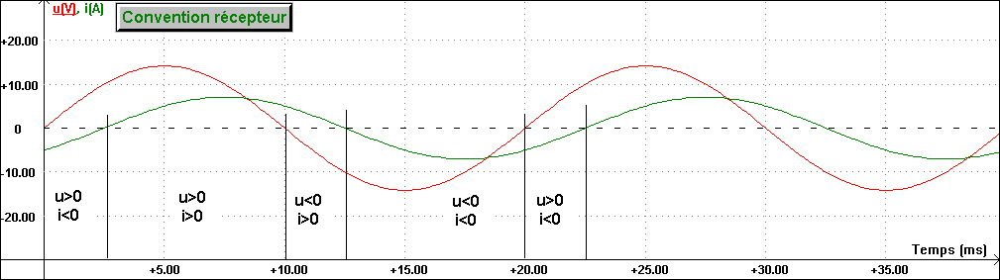
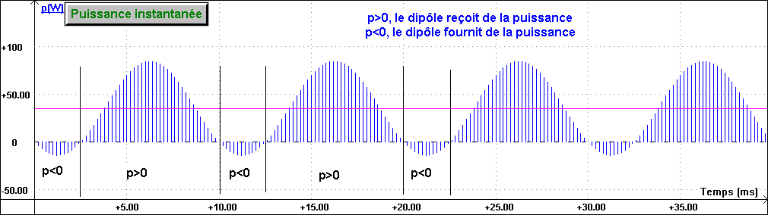
  - ) puissance active

Par définition, la puissance active est notée P, et représente la valeur moyenne de la puissance instantanée p sur une période.

En sinusoïdal, cela donne: P = <p> = <UI cos ϕ> - <UI cos ( 2ω t - ϕ )> =<UI cos ϕ>
P=UI cos ϕ
avec P en watts (W), U en volts (V) et I en ampères (A).

Cas particuliers: si ϕ =0, P=UI cos 0 = UI
si ϕ = 90° = π/2 rad, P = UI cos 90° = 0 W
si ϕ = - 90° = - π/2 rad, P = UI cos (-90°) = 0 W

Mesure de P: à l'aide d'un wattmètre électrodynamique (à aiguille) ou numérique. Dans les deux cas, l'appareil indique la valeur moyenne du produit u*i, u étant la tension appliquée au circuit « tension » du wattmètre et i l'intensité du courant traversant le circuit « intensité » du wattmètre.

  - ) puissance apparente

Par définition, la puissance apparente, notée S, est égale au produit de la valeur efficace U de la tension u par la valeur efficace I de l'intensité I. Elle s'exprime en voltampères (VA).

S = U I
S en VA, U en volts (V), I en ampères (A).

Remarque: P = S cos ϕ . Or cos ϕ est compris entre 0 et 1, donc S représente la valeur maximale que peut prendre P quand cos ϕ varie. S sert donc à dimensionner les appareils électriques.

  - ) puissance réactive

La puissance réactive est par définition:
Q = UI sin ϕ
Q s'exprime en voltampères réactifs (var), U en volts (V), I en ampères (A).

Relations entre les puissances: S² = P² + Q² et Q/P = tan ϕ

2.5) facteur de puissance

Le facteur de puissance d'un dipôle, ou d'un circuit, est par définition le rapport P/S de la puissance active reçue à la puissance apparente.
k = P/S
k est sans unité, et toujours inférieur à 1. C'est une caractéristique importante du dipôle à une fréquence donnée.

En régime sinusoïdal, k = cos ϕ.

Importance du facteur de puissance: une installation domestique ou industrielle alimentée par le réseau EDF 230V, 50 Hz, constitue un dipôle ayant un certain facteur de puissance. Cette puissance appelle une puissance active P nécessaire à son bon fonctionnement. Or, P = UI cos ϕ, donc I = P/(U cosϕ).
Cette relation montre que l'intensité efficace I sera d'autant plus faible que cos ϕ sera grand, donc proche de 1. Or EDF, pour minimiser ses pertes en lignes et dans l'alternateur, cherche à ce que I soit le plus faible possible et exige donc que le facteur de puissance d'une installation soit supérieur à 0,93.

  - ) théorème de Boucherot

En régime sinusoïdal, les puissances active et réactives absorbées par un groupement de dipôles sont respectivement égales à la somme des puissances actives et réactives absorbées par chaque élément du groupement.
P = P₁ + P₂ + ... + P_{n}
Q = Q₁ + Q₂ + ... + Q_{n}

Attention ! Sauf cas très particulier, S ≠ S₁ + S₂ + ... + S_{n}

